Florio Marzocchini Curriculum Vitae

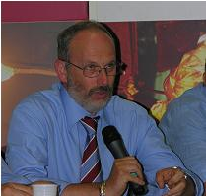

Nato a Montespertoli in Provincia di Firenze il 01 Novembre 1952
Residente a Campiglia M.ma prov. Livorno via Suveretana n. 31
Studi effettuati: diploma di perito industriale meccanico
diploma di perito edile
master di specializzazione in edilizia e urbanistica
Sposato con Ombretta ho due figlie .
Attualmente sono dipendente della soc. ArcelorMittal S.p.A. ( società che opera a livello mondiale nella siderurgia ) e sono corrispondente della direzione generale del Real Estate Francia per la gestione immobiliare dei siti industriali e ed altro per il gruppo in Italia.
Inoltre ho uno studio tecnico di progettazione civile a Campiglia M.ma.
A fronte delle mie attività lavorative riesco comunque ad impegnarmi nelle attività Kiwaniane.
Socio Kiwanis dal 1995 ho ricoperto la carica di Presidente del club Piombino Riviera Etrusca, più volte kiar divisionale, luogotenente governatore della seconda divisione ( oggi Toscana ), più volte chairman divisionale, Chairman distrettuale.
Ho partecipato a Convention, studi kiwaniani, training.
Ho elencato gli incarichi solamente per dovere, credo che la “carica” più bella sia stata quella che alla vigilia di Natale l’allora Presidente del Club Piombino Riviera Etrusca mi ha insignito “socio – membro -effettivo”.

Florio Marzocchini

